Proiectul didactic al lecției
Disciplina: Matematică, Clasa: a VIII-a
Unitatea de conținut: Numere reale. Recapitulare și completări
Numărul lecției în unitatea de conținut (conform proiectării didactice de lungă durată): 12/15
Subiectul lecției: Scoaterea factorilor de sub radical
Durata lecției: 45 min.
Unități de competență:
1.3. Ordonarea, compararea și reprezentarea numerelor reale pe axă.
1.5. Alegerea formei de reprezentare a unui număr real și utilizarea de algoritmi pentru optimizarea calculului cu numere reale.
1.7. Clasificarea după diverse criterii a elementelor mulțimilor numerice N, Z, Q, R.
1.8. Investigarea valorii de adevăr a unei afirmații, propoziții cu numere reale, inclusiv cu ajutorul exemplelor, contraexemplelor.
1.9. Justificarea unui demers sau rezultat, obținut sau indicat, cu numere reale, recurgând la argumentări, demonstrații.
Obiectivele lecției: La finele lecției, elevii vor fi capabili:
O.1. – să reprezinte numere reale pe axa numerică, pentru a ordona și compara numere reale;
O.2. – să utilizeze algoritmi de scriere a numerelor reale în forma optimă, pentru a realiza calcule;
O.3. – să clasifice după diverse criterii elementele mulțimilor numerice N, Z, Q, R;
O.4. – să determine valoarea de adevăr a propozițiilor cu numere reale, cu ajutorul exemplelor și contraexemplelor;
O.5. – să justifice rezultatul obținut cu numere reale, prin demonstrații și argumentări;
O.6. – să manifeste independență în gândire și acțiune privind operarea cu numere reale.
Tipul lecției: lecție de formare a capacităților de aplicare a cunoștințelor.
Strategii didactice:
Forme: frontală; în perechi; individual.
Metode: conversație; observare; metoda exercițiului; investigație.
Mijloace de învățământ:
- I. Achiri, A. Braicov, O. Șpuntenco. Matematică. Manual. Clasa a VIII-a. Editura Prut Internațional. Chișinău, 2023;
- Computerul cu conexiune la internet; Proiectorul sau tabla interactivă;
- Platforma educațională: https://educatieinteractiva.md; Chat GPT https://openai.com/chatgpt/.
Evaluarea: autoevaluare; produse: răspuns oral, exerciții rezolvate, sarcină complexă rezolvată.

Scenariul lecției

Etapele activității didactice | Obiective | Demersul acțional al lecției | Timp | Strategii didactice  (Metodă/Formă de activitate/ Resurse)
Evocare |  | Momentul organizatoric: Se stabilește un climat corespunzător desfășurării lecției.  Verificarea temei de acasă și reactualizarea cunoștințelor: Se recomandă verificarea selectivă a caietelor (o altă treime din clasă). Rezolvările sunt:  Ex. 12, pag. 23: $a) \sqrt{48∙27}=36; b)\sqrt{50∙72}=60; c)\sqrt{98∙18}= 42;$  $$d) \sqrt{75∙243}=135; e)\sqrt{{13}^{2}-{12}^{2}}= 5; f) \sqrt{{17}^{2}-8^{2}}=15.$$  Ex. 20, pag. 23: $a)\sqrt{2}+\sqrt{50}-\sqrt{32}= 2\sqrt{2}; b)3\sqrt{48}-5\sqrt{3}-2\sqrt{27}=\sqrt{3};$  $$c){\left(\sqrt{3}+2\right)}^{2}-\sqrt{12}= 7+2\sqrt{3}; d) 3\sqrt{80}+{\left(6-\sqrt{5}\right)}^{2}-40=1.$$  Ex. 28, pag. 24: $a) \sqrt{32a^{3}b^{10}}, a>0, b≤0.$ Deci, $\sqrt{32a^{3}b^{10}}=-4ab^{5}\sqrt{2a}$;  $b) \sqrt{-8{\left(a-3\right)}^{3}}, a<3.$Deci, $\sqrt{-8{\left(a-3\right)}^{3}}=2(3-a)\sqrt{2(3-a)}$.  Ex. 29, pag. 24: $a) a\sqrt{3}=-\sqrt{3a^{2}}$; $b) x\sqrt{x}=\sqrt{x^{3}};$ $c) y\sqrt{-y}=-\sqrt{-y^{3}};$ $d) \left(a-b\right)\sqrt{a-b}=\sqrt{{(a-b)}^{3}}.$  Anunțarea subiectului: Scoaterea factorilor de sub radical.  Elevii noteză subiectul lecției în caiete. | 1  8  1 | Conversație  Frontal  Observare  Frontal
Reflecție | O.1.  O.2.  O.3.  O.4.  O.5.  O.1.  O.2.  O.3.  O.4.  O.5.  O.1.  O.2.  O.3.  O.4.  O.5.  O.1.  O.2.  O.3.  O.4.  O.5.  O.1.  O.2.  O.3.  O.4.  O.5. | 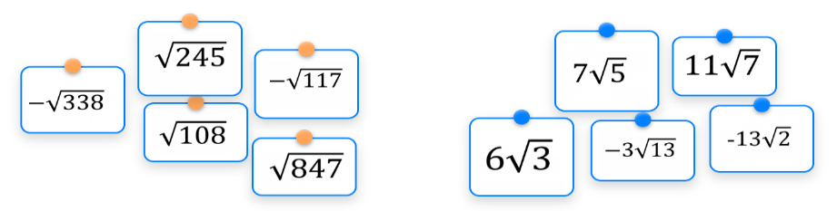  Se propune activitate interactivă digitală de lucru independent. Elevii realizeză calculele în caiete, apoi, prin intermediul telefonului sau calculatorului personal se autoevaluează accesând link-ul https://educatieinteractiva.md/potriveste-perechi/15938.  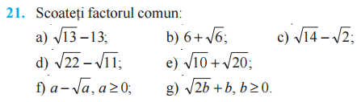  Se propune pentru rezolvare frontală pe tablă și individual fiecare elev în caiet, ex. 21 (a, d, f), pag. 23.  $a) \sqrt{13}-13=\sqrt{13}-\sqrt{13}∙\sqrt{13}=\sqrt{13}(1-\sqrt{13})$;  $d) \sqrt{22}-\sqrt{11}=\sqrt{2}∙\sqrt{11}-\sqrt{11}=\sqrt{11}(\sqrt{2}-1)$;  $f) a-\sqrt{a}, a≥0 =>\sqrt{a}(\sqrt{a}-1)$.  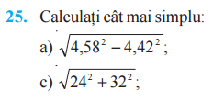  Se propune pentru rezolvare frontală pe tablă și individual fiecare elev în caiet, ex. 25 (a, c), pag. 23.  $a) \sqrt{{4,58}^{2}-{4,42}^{2}}=\sqrt{\left(4,58-4,42\right)\left(4,58+4,42\right)}=\sqrt{0,16∙9}=0,4∙3=1,2$;  $c) \sqrt{{24}^{2}+{32}^{2}}=\sqrt{{\left(2∙2∙2∙3\right)}^{2}+{\left(2∙2∙2∙2∙2\right)}^{2}}=\sqrt{{\left(2^{3}\right)}^{2}\left(9+16\right)}=40.$  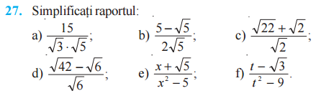  Se propune pentru rezolvare frontală ex. 27 (a, d, e), pag. 23.  $$a) \frac{15}{\sqrt{3}∙\sqrt{5}}=\sqrt{15};$$  $$d) \frac{\sqrt{42}-\sqrt{6}}{\sqrt{6}}=\sqrt{7}-1; e) \frac{x+\sqrt{5}}{x^{2}-5}=\frac{1}{x-\sqrt{5}};$$  Se propune pentru investigare și deducere a rezolvărilor ex. 33 (a), pag. 24, lucrând în perechi. După 5 minute de lucru, profesorul recomandă folosirea oricărei aplicații cu inteligență artificială, de exemplu chat GPT.  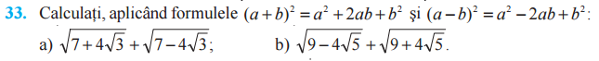  $$a) \sqrt{7+4\sqrt{3}}+\sqrt{7-4\sqrt{3}}=\sqrt{{\sqrt{3}}^{2}+2∙\sqrt{3}∙2+4}+\sqrt{{\sqrt{3}}^{2}-2∙\sqrt{3}∙2+4}==\sqrt{{\left(\sqrt{3}+2\right)}^{2}}+\sqrt{{\left(\sqrt{3}-2\right)}^{2}}=\left|\sqrt{3}+2\right|+\left|\sqrt{3}-2\right|==\sqrt{3}+2+2-\sqrt{3}=4.$$  Bilanțul lecției: Se determină obiectivele realizate în cadrul orei; Se formulează concluzii privind activitatea elevilor la oră.  Tema pentru acasă: de rezolvat ex. 21 (b, c, e, g), 25 (b, d), 27 (b, c), man. pag. 23-24; PENTRU DORITORI de rezolvat ex. 33 (b) pag. 24. | 7  3  5  5  10  5 | Autoevaluare  Independent  Calculator personal sau telefon cu conexiune la internet  Exercițiul  Frontal  Manual  Exercițiul  Frontal  Manual  Exercițiul  Frontal  Manual  Investigație  În perechi  Chat GPT

